POZIV ZA MEDIJE Zagreb, 20. siječnja 2015.

Poštovane/poštovani,
Čast nam je pozvati vas na

KONFERENCIJU ZA NOVINARE
na kojoj će se predstaviti
NAKLADNIČKA DJELATNOST HRVATSKE AKADEMIJE ZNANOSTI I UMJETNOSTI
U 2014. GODINI
u utorak, 27. siječnja 2015. u 10 sati,
u maloj dvorani Akademijine palače, Zagreb, Trg N. Š. Zrinskog 11.
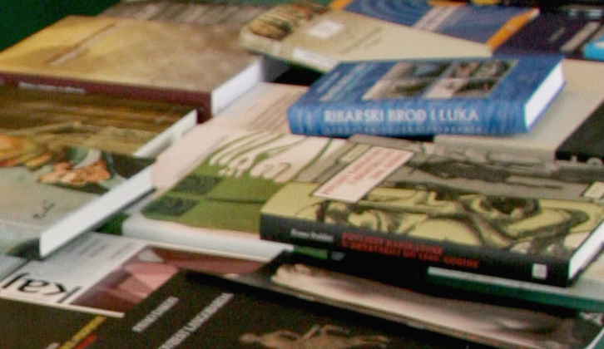
Na konferenciji će biti predstavljene publikacije koje je u 2014. godini objavila Hrvatska akademija znanosti i umjetnosti i one koje su zahvaljujući potpori Zaklade Hrvatske akademije znanosti i umjetnosti objavili drugi nakladnici.
Konferenciju za medije otvara predsjednik Akademije akademik Zvonko Kusić, a vodi glavni tajnik akademik Pavao Rudan, koji će predstaviti nekoliko izdvojenih izdanja koja se odnose na poslovanje Akademije.
Ostala izdanja predstavit će:
akademik Franjo Šanjek, tajnik Razreda za društvene znanosti,
akademik Andrej Dujella, tajnik Razreda za matematičke, fizičke i kemijske znanosti,
akademik Ivan Gušić, tajnik Razreda za prirodne znanosti,
akademik Marko Pećina, tajnik Razreda za medicinske znanosti,
akademik August Kovačec, tajnik Razreda za filološke znanosti,
akademik Pavao Pavličić, tajnik Razreda za književnost,
akademik Vladimir Marković, tajnik Razreda za likovne umjetnosti,
akademik Frano Parać, tajnik Razreda za glazbenu umjetnost i muzikologiju,
akademik Stjepan Jecić, tajnik Razreda za tehničke znanosti i
akademik Velimir Neidhardt, predsjednik Upravnog odbora Zaklade.

Hrvatska akademija znanosti i umjetnosti u 2014. godini objavila je ukupno 118 svezaka raznih publikacija, i to: 26 knjiga, 22 zbornika radova (1 zbornik je objavljen kao digitalno izdanje na CD-ROM-u), 41 svezak časopisa, 17 kataloga izložbi, 3 knjige sažetaka, 1 svezak rječnika, 5 partitura i 3 spomenice preminulim akademicima, a pod pokroviteljstvom Akademije objavljeno je 12 publikacija (5 izdanja na CD-ROM-u).
Potporom Zaklade Hrvatske akademije znanosti i umjetnosti objavljene su 64 publikacije.
Izdanja će biti izložena i moći će se razgledati na prigodnoj izložbi u atriju Akademijine palače, a Katalog objelodanjenih izdanja Vam dostavljamo u prilogu.
Pozivamo Vas da popratite predstavljanje nakladništva Hrvatske akademije te o tome izvijestite javnost, s obzirom da je izdavačka djelatnost jedna od temeljnih aktivnosti Hrvatske akademije, krovne nacionalne znanstvene i umjetničke ustanove.
Nakon konferencije pozivamo Vas na druženje i prigodni domjenak u salonima palače Hrvatske akademije.
Zahvaljujemo na suradnji i srdačno Vas pozdravljamo.

Ured za odnose s javnošću i medije
Gordana Poletto Ružić

